
UNIVERSIDAD DEL SALVADOR
Facultad de Ciencias Sociales, Educación Licenciatura en Periodismo Deportivo
y Comunicación

PROGRAMA 2026

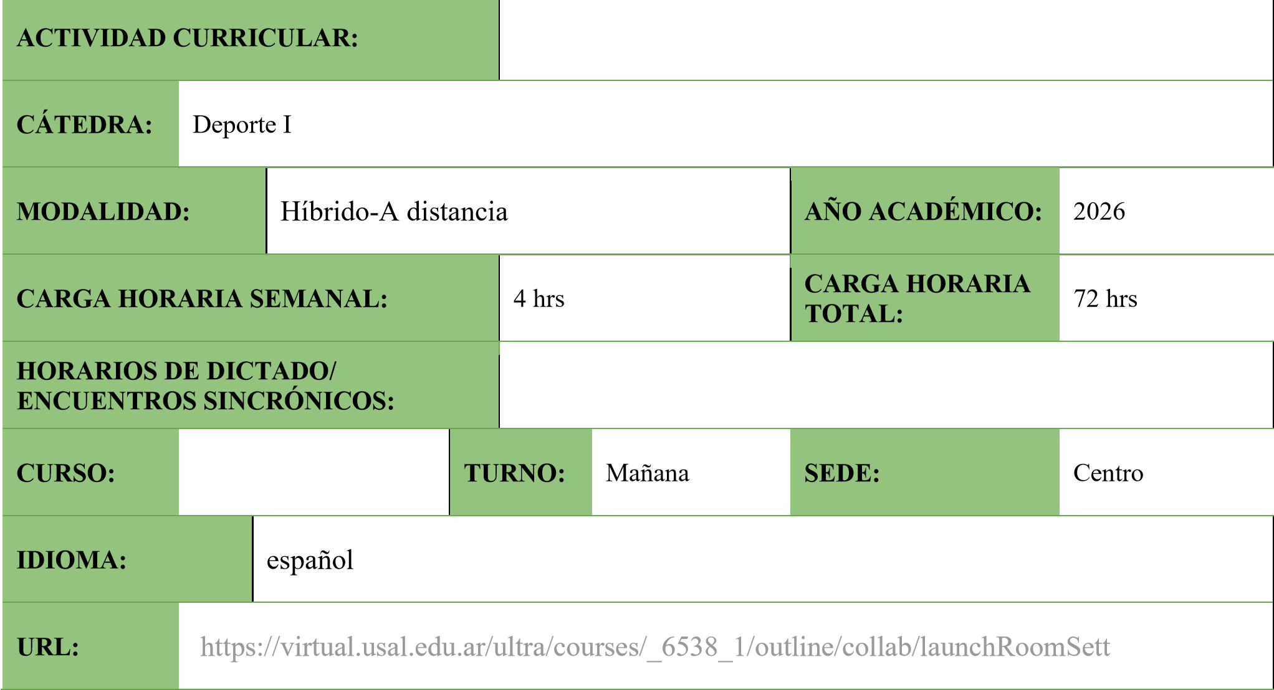

- CICLO:
(Marque con una cruz el ciclo correspondiente)

Básico

Superior/Profesional

- COMPOSICIÓN DE LA CÁTEDRA:

Docente | Función* | E-mail
Titular:  Maria Alejandra Castiñeira de Dios | A cargo | Alejandra.castineira@usal.edu.ar
Adjunto/Asociado/Auxiliar
*A cargo -Tutor

Asesor técnico-pedagógico
(Completar si la materia tiene carga horaria a distancia)

- EJE/ÁREA EN QUE SE ENCUENTRA LA MATERIA/SEMINARIO DENTRO DE LA
CARRERA: Deportes

- FUNDAMENTACIÓN DE LA MATERIA/SEMINARIO EN LA CARRERA:
El deporte es un fenómeno complejo, en el que se relacionan elementos sociales, culturales, afectivos y económicos. Por lo tanto, es fundamental que los futuros profesionales comprendan su real complejidad y amplitud. La asignatura Deporte I se fundamenta en aportar conocimientos vinculados a cada una de las disciplinas deportivas. Desarrollando un espíritu crítico y pluralista que permita al comunicador realizar coberturas periodísticas con un bagaje técnico y cultural amplio.

- OBJETIVOS DE LA MATERIA:

Que el alumno:
  - Desarrolle competencias para el ejercicio profesional.
  - Conozca las diversas prácticas profesionales del periodista deportivo.
  - Identifique estrategias de sistematización, análisis y concreción de ideas para la comprensión y valoración de la información con el fin de explicar el fenómeno deportivo y mediático.
  - Identifique las cuestiones reglamentarias y campos de juego.

- ASIGNACIÓN HORARIA:
(
72
hrs

Teóric
a

Práctica

Total

Carga horaria de trabajo sincrónico (precisar:  presencial - mediante videoconferencia) | 2
Carga horaria de trabajo asincrónico  (trabajo asincrónico en plataformas - en horas y en %) |  | 2
Carga horaria general | 2 | 2 | 4

- UNIDADES TEMÁTICAS, CONTENIDOS, BIBLIOGRAFÍA POR UNIDAD TEMÁTICA:

- METODOLOGÍA:

Dada la modalidad de Seminario, la materia tiene una intenso análisis conceptual , estudio de casos y resolución problemas , con un enfoque práctico en el análisis de los campos de juego y sus principales protagonistas. Por lo tanto, en términos del uso de recursos didácticos, de metodología de la enseñanza, se utilizarán los siguientes: presentación y discusión oral de sumarios; trabajos en clase y domiciliarios de producción periodística, lectura de material académico, foros de discusión y combinación de clases presenciales sincrónicas con propuestas en aula virtual a través de lecturas y enlaces.

- 1. PLAN DE ACTIVIDADES/SECUENCIA DE ACTIVIDADES
La materia se desarrollará en modalidad hibrida, con encuentros presenciales de apertura y evaluación, así como el acompañamiento presencial en talleres específicos.
El dictado contemplara una clase semanal sincrónica de 2 (dos) horas y 2(dos) horas de actividad de apoyo asincrónica en búsqueda bibliográfica, cuestionarios, foros, enlaces, etc. promoviendo la participación y presentaciones grupales e individuales, totalizando 72 horas de cursada.

Semana Nº  /Módulo | Actividad prevista  (incluir: contenidos básicos, consigna de aprendizaje y recurso tecnológico) | Duración de la actividad |  | Tipo de actividad  (obligatoria o sugerida / individual o grupal) | Interacción prevista (docente-alumno, docente-alumnos, alumnos entre sí)
Semana Nº  /Módulo |  | Teoría | Práctica
1 | Introducción a la Materia. Presentación de los deportes objeto de estudio.  Material bibliográfico digital y guías de lectura disponibles en el aula virtual. (asincrónico) | 2 horas |  | obligatoria | docente-alumnos
1 | : Lectura La disciplina específica- Profundización de los conceptos a través de una guía de lectura. Qué Jugadora, Ayelén Pujol Recursos tecnológicos:  - Material bibliográfico digital y guías de lectura disponibles en el aula virtual.  (asincrónico) |  | 2 horas | obligatorio  individual | docente-alumno
2 | Contenidos:  . Inicios del fútbol. Crecimiento de la actividad a través del tiempo. El fútbol | 2 horas |  | obligatoria | docente-alumnos

en la Argentina. Reglamento. La cancha. Medidas reglamentarias. Los cambios a través de la historia. Conceptos básicos y propios del deporte. Recursos tecnológicos:
Video grabación del encuentro sincrónico a disposición en el aula virtual, para su apropiación en una instancia asincrónica.

 | Práctica:  Espacio digital para el desarrollo del trabajo colaborativo. (asincrónico)  Lectura:El potrero y el pibe, Eduardo Archetti |  | 2 horas | obligatoria grupal | docente-alumnos alumnos-alumnos
3 | Video Conferencia Argentina-México Mateo Martin .  Videograbación del encuentro | 4 horas |  | Obligatoria  Docente/Alumnos/  Invitado
4 | Historia de los Mundiales de Futbol en  Argentina y en el Mundo  Links Deport TV y comentarios  Videograbación del Encuentro  Bibliografía:Breve Historia del Deporte  Argentino Ezequiel F Moores | 2 horas |  | Obligatoria | Docente-Alumnos
 | Comparativo 78/86/2023  Exposición clase siguiente.  Invitado con recorrido en la temática. |  | 2 horas | Obligatoria | Alumnos-Alumnos
5 | Introducción a la táctica y estrategia del fútbol. Trabajo de campo en un partido de fútbol (Liga amateur, fútbol de ascenso, fútbol de inferiores). Organizaciones nacionales e  Internacionales. Campeonatos. Ligas. Torneos  Exposición de cuadro comparativo Mundiales de Argentina  Videograbación del Encuentro. | 2 horas |  | Obligatoria | Docente-Alumnos
 | Las Malvinas y el Futbol en Argentina https://www.youtube.com/watch?v=nlPTA07Yjk&t=4s  Lectura: AAVV; “Identidades nacionales y globalización” (Selección de capítulos de La  Vanguardia – Dossier nº 20 - El poder del fútbol). |  | 2 horas | Obligatoria | Alumnos-Docente

6 | Mundial 2026-Características-Sedes-  Grupos-Desafíos.Formato | 2 horas
 | Visita al Museo del COA.¨Cuestionario  Introductorio.Preparación de Taller.Hitos deportivos olímpicos en basquet y futbol.  Lectura:Jimena Laclau, Tesis USAL Impacto de la Televisión en el Futbol Argentino. |  | 2 horas | Obligatoria | Alumnos-Docentes-  Invitado
7 | El Caso Bosmann-Derecho de  Formación-Derecho de Retención-  Amateurismo Marrón-Libre Circulación-  Fichaje.Normativa FIFA Ley 27211 Recursos:  Lectura del caso-PPTX compartido  Clase Grabada | 2 horas |  | Obligatoria | Docemte-Alumnos
 | Casos de Derecho de Formación en Argentina.Aplicación ley 27211 en los Clubes de Futbol.  Hacia el Mundial 2026. |  | 2 horas | Obñigatoria | Grupal Alumnos
8 | Futbol:Cuestionario  Comprensión de lectura Bibliográfica , Reglamento y Marco Histórico.Resúmen de la Unidad Deportiva. El VAR , transparencia y el sistema Challenger.  Simulacro de Parcial en línea.  Material de Plataforma:  Análisi s de Lectura:  Coerezza-Binda Las Reglas del Juego para Todos | 4 horas |  | Obligatoria | Grupal Docente-  Alumnos
9 | Taller en el Museo del Comité Olímpico  Argentino-Recorrido con los alumnos | 4 horas |  | Obligatoria | Docente,  Alumnos,Invitados
10 | Inicios del básquetbol. Avance a los largo de los años. El básquet en la Argentina.  Lectura:El oro y el aro.A.Perez/Beder | 2 horas |  | Obligatoria | Docente-Alumnos
 | Foro de discusión Basquet y Futbol.Similitudes y diferencias. |  | 2 horas | Obligatoria | Alumnos
11 | La era de oro. La NBA. Reglamento. Elementos propios del deporte y características generales: jugadores, puestos, características propias de la organización de un partido de básquet. Lectura: LA GLORIA DEL BASQUETBALL -  DE LA VEGA, EDUARDO | 2 horas
 | Presentación de la Confederación Argentina de Basquet en Plataforma |  | 2 horas | Obligatoria | Alumnos
12 | La táctica. Defensa. Ataque. Conceptos propios del básquet. Entrenamiento. El básquet y los medios de comunicación. Cobertura.  Comentarios Técnicos a cargo de lFEBAMBA  Clase Grabada- | 3 horas |  | Obligatoria | Docente-Alumnos-  Invitado Federativo
 | Foro de discusión Basquet y Futbol Femenino y Masculino. |  | 1 hora | Obligatoria | Alumnos
13 | Mundiales 2026 (Femenino) y (Masculino) 2027 Sedes.Selección Argentina. | 2 horas |  | Obligatoria | Docente-Alumnos
 | Abstract de cada texto académico |  | 2 horas | Obligatoria | Alumnos
14 | Parcial |  |  | Obligatorio | Individual
15 | Trabajo Práctico Integrador |  |  | Obligatorio | Grupal
16 | Cierre de la Materia |  |  | Obligatorio | Docente-Alumnos

9.2. DETALLE DE ACTIVIDADES DE FORMACIÓN PRÁCTICA

A lo largo del programa se consignan lecturas obligatorias comunes a ambos deportes dónde se espera que los/as alumnos/as logren:
- Profundizar la lectura analítica y la consulta bibliográfica.
- Realizar un análisis crítico comparativo de la información contextualizando el desarrollo teórico.
- Trabajar de manera colaborativa en equipos de trabajo.
- Valorar el proceso de construcción conjunta del conocimiento.
Modalidad: actividad grupal obligatoria presencial/a distancia de 2 hora de duración.
Herramienta virtual: Google Doc. Evaluación: grupal, de tipo conceptual Criterios de evaluación:
● | Evidencia de lectura y comprensión del material bibliográfico abordado.
● | Identificación y diferenciación de conceptos teóricos y/o prácticos de la materia.
● | Elaboración grupal conforme a las pautas de trabajo virtual colaborativo oportunamente establecidas.
● | Redacción y/o exposición que respete la prolijidad, claridad y pertinencia del tema.
● | Participación en tiempo y forma según plazos fijados en el cronograma
● | Revisión y nueva entrega del trabajo con las correcciones sugeridas y en los plazos establecidos. (en caso de
ser solicitado)

10. PRÁCTICAS PROFESIONALES (si corresponde)
En todos los casos se deberán detallar los lugares donde se realizan, el modo de ejecución, los tipos y cantidades mínimas de actividades, prestaciones y/o productos a ser cumplidos, los convenios que garantizan el acceso a esos ámbitos y las modalidades de evaluación y supervisión) Además, en el caso de tratarse de una propuesta a distancia con prácticas profesionales en modalidad presencial, describir también el procedimiento previsto para el acceso a esos espacios por parte de los alumnos. Y para las prácticas profesionales a distancia explicitar, además, la validez disciplinar y la normativa para asegurar la legitimidad de las prácticas.

10. SEGUIMIENTO DE ALUMNOS

Atendiendo a la modalidad híbrida se brindará:
Control de Asistencia y participación en los encuentros sincrónicos
Entrega en tiempo y forma de las actividades asincrónicas
Participación en Foros
Tutorías en los TP

- MODALIDAD DE EVALUACIÓN:
La evaluación es formativa a lo largo de toda la cursada, con especial relevancia en la participación de los alumnos., y la lectura recomendada en clase.
Se evaluarán ambos deportes con cuestionarios y un parcial integrador, individual, sumando un Trabajo Práctico Grupal

- BIBLIOGRAFÍA COMPLEMENTARIA:
(2010)Ezequiel F.Moores ,#Breve Historia del Deporte Argentino” Buenos Aires, Ed Ateneo
(2013)Wilson, Jonathan,La Pirámide Invertida,Ed Debate
(2000)Sacheri, Eduardo #Esperándolo a Tito “Buenos Aires, Ed Galerna

- FIRMA DE DOCENTES:

- FIRMA DEL DIRECTOR DE LA CARRERA

